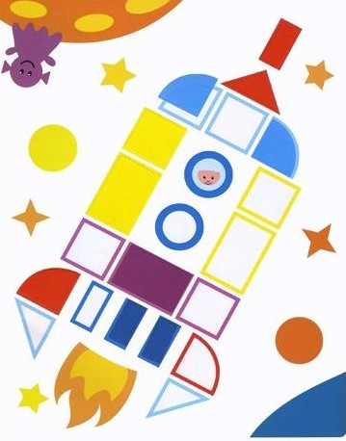МБУ ДО «Новокинерский Дом детского творчества» Арского муниципального района Республики Татарстан

Составитель : Нуриева Г.Ф.
Педагог дополнительного образования

с.Новый Кинер
2023 год

Сборник содержит описание игр, которые дети и педагоги могут использовать для организации полезного досуга, динамических пауз, веселых переменок, игровых тренингов. «Копилка полезных игр» способствует развитию навыков общения, взаимодействия, доверия, что позитивно влияет на развитие детского коллектива.

СОДЕРЖАНИЕ

Игры на знакомство | 5
Игры на доверие | 8
Тактильные игры | 10
Игры на командообразование | 12
Подвижные игры | 17

ДОРОГИЕ ДРУЗЬЯ!

Предлагаем Вашему вниманию «Копилку полезных игр», в создании которой приняли участие ученики начальных классов, педагоги, родители .
Белее 10 лет мы вместе с ребятами и педагогами отправляемся в путешествие по «Звездному небу», путешествие, которое наполнено яркими событиями совместной деятельности, которое дарит радость чудесных открытий.
В «Копилке полезных игр» собраны игры, которые помогут Вам лучше узнать друг – друга, научиться доверять, уважать, понимать своих друзей.
Копилка открыта для новых игр, которыми Вы сможете поделиться с другими ребятами.

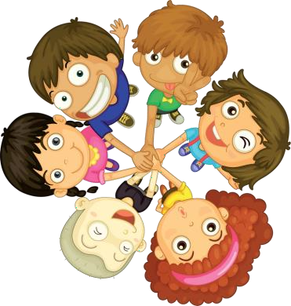Игры на знакомство и закрепление имен

«ПРИВЕТ»
Цель: знакомство, сближение участников группы друг с другом и привнесение в совместную работу дружеских отношений, снятие барьера в общении.
Ведущий предлагает ребятам: начните, пожалуйста, ходить по комнате. Я предлагаю вам поздороваться с каждым из группы за руку и при этом сказать: «Привет! Как твои дела? Меня зовут …» Говорите только эти простые слова и больше ничего. Но в этой игре есть одно важное правило: здороваясь с кем-либо из участников, вы можете освободить свою руку только после того, как другой рукой вы начнете здороваться еще с кем-то. Иными словами, вы должны непрерывно быть в контакте с кем-либо из группы. Когда все поздоровались друг с другом и группа привыкла к этому ритуалу вы можете запустить второй круг - с другим приветствием, например: «Как хорошо, (имя участника), что ты здесь», или использовать игру в конце занятия со словами «Спасибо, (имя), с тобой было так хорошо работать!»

«ПОМЕНЯЙТЕСЬ МЕСТАМИ ТЕ, КТО …»

Цель: Осознание равноправия людей, вне зависимости от внешних признаков, состава семьи, внутреннего состояния, имущественного благосостояния и т. д.

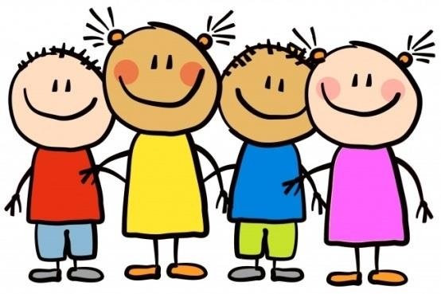
Играющие сидят в кругу так, чтобы не было свободных мест. В центре стоит ведущий и предлагает поменяться местами тем участникам и, у которых, например, на ботинках есть шнурки. Игроки, у которых на ботинках есть шнурки, должны вскочить со своего места и занять место другого вставшего участника. Ведущий также должен попытаться занять место. Участник, которому не хватило места, становится ведущим и придумывает следующий предлог для того, чтобы поменяться местами.

«ВЫРАЗИ СЕБЯ В ЖЕСТЕ»
Цель: знакомство с членами группы
Все участники группы встают в круг. Один делает шаг вперед и демонстрирует себя в жесте, при этом произносит свое имя. Например, первым выражает себя в жесте

ведущий. Поднимает руки вверх и громко произносит: «Виктор! Ого-го». Затем становится в круг. Теперь все вместе делают шаг вперед, повторяют жест и произносят имя. После чего возвращаются на прежнее место. Таким образом, каждый участник демонстрирует себя в жесте. Все остальные повторяют его, как бы вживаясь через этот жест в другого человека.

«СЛОВА»
Цель: знакомство участников друг с другом, освоение навыков работы в команде.
Материалы: карточки с буквами (по 1 экземпляру согласных, и по 2-3 экземпляра гласных букв, 4 карточки со звездочкой, которые могут заменить любую букву)
Ведущий перемешивает карточки и раздает игрокам по одной. По команде ведущего игроки могут перемещаться и искать тех игроков, с которыми ион могут образовать слово, состоящее из 4 букв. Как только все четверо игроков нашли друг друга, они выстраиваются в ряд и поднимают карточки, образующие слово. Ведущий дает задание каждой группе - познакомиться (рассказать, с чего началось их утро, какое настроение у каждого и или другие задания). Игра повторяется 6-8 раз, чтобы у каждого участника была возможность составить слово.

«ПРИВЕТСТВИЕ»

Цель: снятие барьера в общении, знакомство

Вся группа делится на 2 части, и образует 2 круга: внешний и внутренний. Каждый участник находит себе партнера в другом кругу. Партнеры называют свое имя и здороваются друг с другом таким способом, какой предлагает им ведущий, а затем меняют партнера, продвигаясь по кругу по часовой стрелке.
Способы приветствия:
- Как в Германии - рукопожатие и взгляд в глаза
- Как в Китае - поклон со скрещенными на груди руками
- Как в Малайзии - мягкое рукопожатие кончиками пальцев
- Как в Японии - легкий поклон, руки по бокам
- Как в России - троекратный поцелуй и объятия
- Как во Франции - рукопожатие и поцелуй в обе щеки
- Как в Испании - поцелуй в щеку, ладони на предплечьях партнера
- Как в Индии - легкий поклон, ладони сложены перед лбом
- Как Эскимосы - трение носами
- Как в нашей группе - участникам предлагается придумать самим не- традиционный способ приветствия

«ТЕЛЕГРАММА»
Цель: знакомство с членами группы
Все участники называют свои имена. Затем ведущий дает задание: из всех первых букв имен составить текст телеграммы. Например: из набора букв О, С, Б, 3, К, И, Д, Н, П может получиться фраза «отдай свой бантик зеленому крокодилу и двигайся на пляж». Если участников много, то можно разделить на команды.

«ПЕРЕПИСЬ НАСЕЛЕНИЯ»
Цель: закрепление имен, выяснить, насколько хорошо члены группы знают имена друг друга
Материал: бумага, маркеры.
Игра проходит, как эстафета. Участники бегут с одной стороны комнаты в другую, где приготовлен лист бумаги и маркер. Добежавший, записывает имя любого участника своей команды (кроме себя и уже записанных) и, взяв маркер, бежит обратно, передает ее другому участнику, и так продолжается до тех пор, пока последний не завершит список. Очень забавно смотреть, как последний участник усиленно вспоминает, чье имя еще не записано.

«ПОКРЫВАЛО»
Цель: закрепление имен, выяснить, насколько хорошо члены группы знают имена друг друга
Материал: покрывало
Участники делятся на две команды, располагаясь, напротив друг друга. Между ними натянуто одеяло, которое держат вожатые. Из каждой команды к одеялу с разных сторон подсаживаются по одному человеку. Они не должны видеть друг друга. Как только одеяло опускается, необходимо произнести имя того, кто сидит напротив. Кто быстрее назвал имя партнера, забирает его себе в команду. Побеждает команда, которая «перетянет» к себе больше игроков, т.е. та команда, которая знает больше имен.

«ИЗ ПУНКТА А В ПУНКТ Б»
Цель: знакомство с членами группы.
Задача ведущего: пройти определенное расстояние. Цель группы – задержать его. Ведущий стоит на месте до тех пор, пока группа задает вопросы (любые относительно его самого).

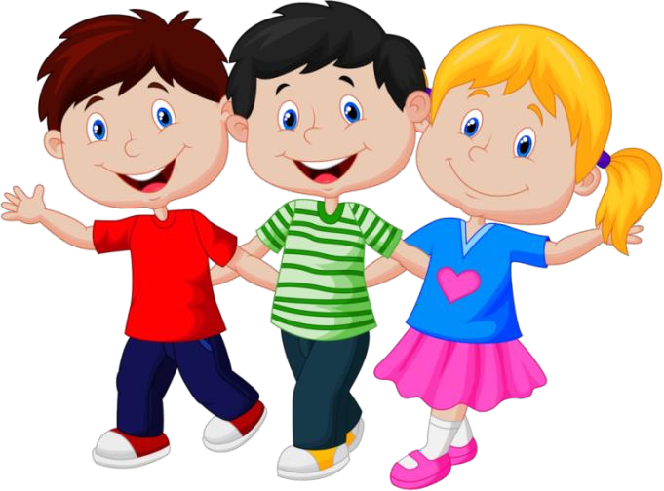Игры на доверие

«СЛЕПЕЦ И ПОВАДЫРЬ»
Цель: Формирование навыков
выражения и отстаивания собственного мнения, поиск компромиссов, умение противостоять групповому давлению.
Участники разбиваются на пары по
принципу наименьшей привязанности. «Поводырь» ведет участника с завязанными глазами по комнате, преодолевая различные препятствия с помощью устных рекомендаций. Для создания более напряжённой атмосферы можно предложит «Слепцу» выступить в роли инопланетянина, ничего не знающего об этом мире. Тогда задача
«Поводыря» осложнится объяснениями предметов, цветов ,вкусов, движений.
Игра завершается обязательным обсуждением полученных результатов.

«ХРАБРЫЙ НЕВАЛЯШКА»
Цель: Получение опыта ответственности и беспомощности, повышение уровня доверия партнеру.
Участники разбиваются на пары, становятся один позади другого, лицом в одну сторону. По команде ведущего, первый падает (колени не сгибать), второй ловит первого. Далее меняются местами.

«КРУГ ДОВЕРИЯ»
Цель: Получение опыта ответственности и беспомощности, повышение уровня доверия в коллективе.
Все становятся в тесный круг, желательно физически сильных и слабых чередовать. Водящему завязывают глаза. Водящий в центре скрещивает руки и падает назад (колени не сгибать) Игроки его ловят и начинают перебрасывать вперед-назад в круге. Предложите побывать в качестве ведущего каждому участнику.

«КОРАБЛИ И СКАЛЫ»
Цель: Получение опыта ответственности и беспомощности, повышение уровня доверия в коллективе.

Половина играющих – “корабли”, половина – “скалы”. “Скалы” рассаживаются на полу, “корабли” закрывают глаза и хаотично двигаются по комнате. При приближении “корабля” “скала” издает шипящий звук, с которым “волны накатываются на камень”. Цель “скал” – не допустить “кораблекрушение”. Потом играющие меняются ролями.

«ПРОВОДНИК»
Цель: развитие наблюдательности, умения действовать по правилу, Получение опыта ответственности и беспомощности.
Ребята выстраиваются в колонну по одному в затылок друг другу, положив руки на плечи. Ведущий объясняет правила:
- Запрет на разговоры.
- У всех, кроме стоящего последним, закрыты глаза.
- Последний – машинист поезда.
- Хлопок по левому ( правому ) плечу – поворот влево (вправо ).
- Хлопок по обоим плечам – вперед.
- Хлопок по обоим плечам двойной – назад.
- Хлопок по обоим плечам дробью – стоп.
Задача машиниста – провести паровозик несколько поворотов. После чего последний становиться – впереди всех и повторяют. По умению управлять можно судить о лидерах.

«САМОЛЁТ»
Цель: развитие взаимного доверия, развитие навыков координации совместных действий, обеспечение эмоциональной вовлеченности участников в тренинг, снижение интенсивности страхов участников.
Игра очень простая. Ребята по очереди становятся самолетами. Требуется 5 человек, чтобы поднять на вытянутых руках человека над собой, в виде самолета и пронести его по кругу или до определенного места. Двое берут его за руки, фиксируя «подмышки», один за талию, двое за щиколотки и аккуратно поднимают. После окончания игры – анализ.

«СПИНА К СПИНЕ»
Цель: развитие взаимного доверия, развитие навыков координации совместных действий.
Участники стоят в парах спиной друг к другу. Каждый участник выбирает себе партнера приблизительно одного с ним роста. Их задача заключается в

том, чтобы вместе сесть на пол, не упав при этом, а затем вновь встать. Это упражнение можно повторять несколько раз.

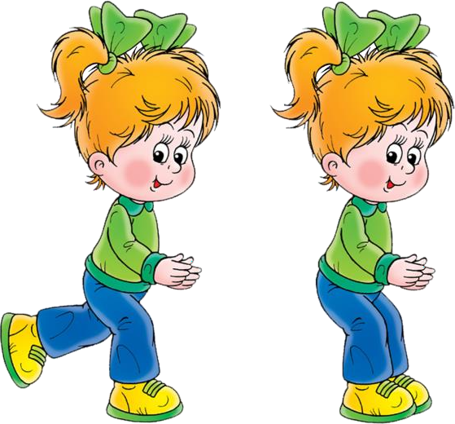
Тактильные игры

«МОЕЧНАЯ МАШИНА»
Цель: снятие комплекса тактильного контакта, раскрепощение участников.
Участники разбиваются на пары и встают парами в колонну лицом друг к другу - это сама «моечная машина». Одна пара разбивается и один человек встаёт в начале
колонны - это «вещь», которую необходимо отмыть, а другой - в конце - это
«сушилка». «Вещь» начинает медленно двигаться внутри колонны, а все её гладят, трогают, говорят ласковые слова и т. д., то есть «моют». «Сушилка» принимает в свои объятия вымытую «вещь» и «сушит» её, крепко-крепко обнимая. Затем «вещь» и «сушилка» меняются местами.
Игра продолжается до тех пор, пока через «моечную машину» не пройдёт каждый участник игры.

«МОЛЕКУЛЫ»
Цель: снятие комплекса тактильного контакта, раскрепощение участников, взаимодействие в малых группах, преодоление барьера в общении между мальчиками и девочками.
Отставьте в сторону стулья и столы, чтобы участники могли свободно двигаться по помещению. Под музыку участники танцуют, бегают, прыгают и т. д. Затем ведущий выключает музыку и выкрикивает число, например
«5», участники должны образовать группы по 5 человек, взяться за руки и крикнуть «Мы», если число «3» - группы по три человека и т. д.
Затем ведущий снова включает музыку, все двигаются до тех пор, пока он не выключит музыку и не выкрикнет число.


«ДРОЗД»
Цель: снятие комплекса тактильного контакта, раскрепощение участников, взаимодействие в малых группах, преодоление барьера в общении между мальчиками и девочками.

Участники образуют два круга - внутренний и внешний, равные по численности.
Игроки внутреннего круга разворачиваются спиной в центр, образуются пары.
Далее вместе с ведущим произносят:
" Я дрозд, ты дрозд, у меня нос и у тебя нос, у меня щёчки аленькие и у тебя щёчки аленькие. Мы с тобой два друга. Любим мы друг друга".
При этом пары выполняют движения: открытой ладонью показывают на себя и соседа, прикасаются кончиками пальцев к своему носу и к носу соседа, к щёчкам, обнимаются или пожимают руку, называя свои имена.
Затем внешний круг делает шаг вправо, и образуются новые пары, игра продолжается.

«СЯДЕМ НА КОЛЕНИ ДРУГ К ДРУГУ»
Цель: снятие комплекса тактильного контакта, раскрепощение участников. Все становятся в круг плечом к плечу.
Участники делают поворот направо и стоят теперь затылок в затылок.
Каждый участник очень осторожно садится на колени участнику, стоящему сзади. Садиться на землю никому нельзя.
После того как все сели, каждый может помахать руками, или похлопать соседа по спине.
Можно даже попытаться двинуться вместе по кругу.

«101 ДОЛМАТИНЕЦ»
Цель: снятие комплекса тактильного контакта, раскрепощение участников.
Группа становится в линию. Каждый из группы подает свою руку, соседу, стоящему сзади. Для этого играющие расставляют ноги на ширину плеч и подают левую руку назад между своих ног. При этом каждый также берет правой рукой стоящего впереди. Далее последний участник в цепочке начинает ползти между ног. В результате вся команда перемещается подобным образом, руки расцеплять нельзя.

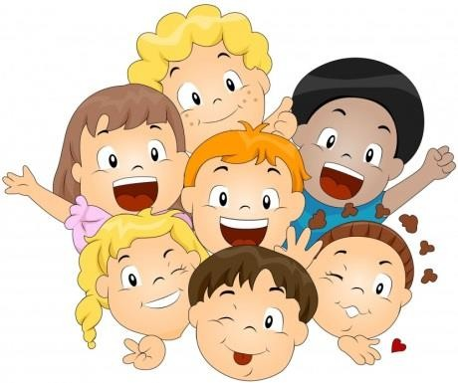
Игры на
командообразование

«АЛФАВИТ»
Цель: запомнить имена членов группы, развитие
«командного чувства»
Участники встают в круг и по очереди четко и громко произносят свои имена. Затем все участники должны встать в шеренгу так, чтобы впереди стояли люди, имена которых начинаются с первых букв алфавита. В конце шеренги должны стоять люди, чьи имена начинаются на последние буквы. При этом нельзя разговаривать, писать, показывать в воздухе буквы. При завершении задания проводится проверка - все громко называют свои имена. Если расстановка оказалась неправильной, упражнение выполняется заново. Все участники должны перемешаться и снова попытаться выполнить задание.

«КРОССВОРД ИМЕН»

Цель: запоминание имен членов группы, развитие «командного чувства» формирование навыков взаимодействия

Материалы: коробок спичек (Спички выдаются из расчета 10 спичек на одного члена группы)
Задача группы как можно быстрее из этих спичек выложить имена всех членов группы, использовав все спички, лежащие в коробке. Одна буква может принадлежать разным именам. Если участников много, то разделить на микрогруппы.

«ЗВЕРИНОЕ СЕМЕЙСТВО»
Цель: формирование навыков взаимодействия, развитие «командного чувства»

Материалы: бумажки с написанными на них членами звериных семейств
Ведущий подготавливает бумажки, на которых, в зависимости от количества игроков, написаны члены звериных семейств ( дедушка обезьяна, бабушка обезьяна, папа обезьяна, мама обезьяна, сын обезьяна, дочка обезьяна). Можно образовать семейства собак, морских свинок и т. п. Каждый игрок вытаскивает себе бумажку, но сразу не смотрит, что на ней написано. Только тогда, когда все игроки втянули карточки, их можно прочитать. Ведущий может дать звуковой сигнал, обозначающий начало

игры. Каждый игрок пытается как можно быстрее найти свою семью через звуковые подражания и движения того зверя, который написан на его карточке. Когда звериная семейка нашла всех своих членов семьи, то она должна в правильной последовательности (по старшинству - дедушка, бабушка, папа, мама, сын, дочка, ведущий игры должен заранее объяснить эти правила) сесть на один стул. Та звериная семейка, которая сделала это правильно, побеждает.

«НА ОДНУ БУКВУ»
Цель: развитие «командного чувства», внимания
Дети делятся на две команды. В течение 30 секунд (или любого другого времени) ребята должны по командам найти и запомнить все предметы вокруг на предложенную ведущим букву (например «С»). Теперь команды по очереди начинают называть слова. Побеждает команда, которая последней назовет слово на указанную букву.

«ГЕОМЕТРИЯ»
Цель: развитие «командного чувства», выявление лидера
Дети встают в круг, берутся за руки. По команде ведущего дети должны, не сговариваясь, построить геометрическую фигуру (круг, квадрат, треугольник и т.д.).

«СЧЕТ ДО ДЕСЯТИ»

Цель: развитие «командного чувства»
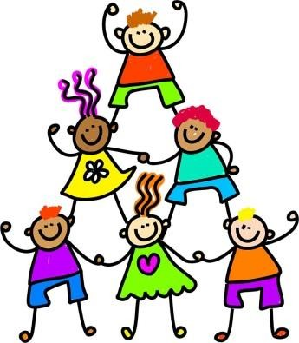
Задача детей по сигналу ведущего закрыть глаза, опустить свои носы вниз и попытаться посчитать от одного до десяти.
Но хитрость состоит в том, что считать нужно вместе. Кто-то скажет “один”, другой человек скажет “два”, третий скажет “три” и так далее… Однако в игре есть одно правило: слово должен произнести только один человек. Если два голоса скажут “четыре”, счёт начинается сначала.

«СКАЛА»
Цель: развитие «командного чувства»
13

На полу рисуется кривая, изгибающаяся линия. Участники группы выстраиваются в шеренгу чётко по контуру линии с одной стороны. При этом одна рука как бы полуобнимает одного соседа за плечи, другого за пояс, и так поочерёдно. Таким образом, шеренга символизирует скалу. Получается, что с одной стороны линии скала, а с другой – пропасть. Задача пройти держась за скалу, но не наступая в пропасть. Каждый участник проходит это препятствие из начала и встаёт в конец. Всего даётся три попытки.

«СКУЛЬПТУРА»
Цель: стимуляция самовыражения через образы и символы, эмоциональная рефлексия.
Кто-то из участников вызывается (или выбирается группой – это ещё интереснее, поскольку показывает, чьё мнение и видение, чью обратную связь хотят в первую очередь получить участники группы) быть “скульптором”, которому предстоит увековечить группу в “монументальной скульптуре”. У каждого персонажа скульптурной группы должна быть своя роль, своя функция. Скульптура группы должна как-то “воплотится в камне”, а, может быть и в каком-то другом материале, что поможет высветить роль каждого. “Ты – скульптор. Вот и воплощай то, что ты видишь, как нас чувствуешь. Мы будем твоим материалом – скульптура будет состоять из нас. Ставь нас в разные позы, лепи и “высекай” из нас всё, что угодно. А потом расскажешь, что ты хотел сказать своим произведением.” Скульптор начинает работать. “Скульптуры” при этом могут получиться разные: всё зависит от того, какая ситуация сложилась в группе и как её видит участник.

«ПРЫЖОК»

Цель: развитие «командного чувства», выявление лидера
Участники рассредоточиваются в пространстве таким образом, чтобы расстояние между соседями составляло не менее полуметра, и встают лицом в одном направлении. Далее по условному сигналу ведущего все одновременно выполняют прыжок на месте. В прыжке можно повернуться в любую сторону на 90, 180, 240 или 360°. Каждый сам решает, куда и насколько ему повернуться, договариваться об этом нельзя. Каждый следующий прыжок производится по очередному сигналу из того положения, в которое участники приземлились ранее. Задача здесь – добиться того, чтобы после очередного прыжка все участники приземлились, повернувшись лицом в одну сторону. Фиксируется количество попыток, потребовавшихся для этого.

14

«ДОМ»

Цель: понимание участников какую функцию они выполняют в этом коллективе, осознание, что все они нужны в своем «доме», что способствует сплочению.

Участники делятся на 2 команды. Ведущий дает инструкцию: «Каждая команда должна стать полноценным домом! Каждый человек должен выбрать, кем он будет в этом доме – дверью, стеной, а может быть обоями или предметом мебели, цветком или телевизором? Выбор за Вами! Но не забывайте, что Вы должны быть полноценным и функциональным домом! Постройте свой дом! Можно общаться между собой». После обязательно обсуждение. Как проходило обсуждение в командах? Сразу ли Вы смогли определить свою роль в «доме»? Почему Вы выбрали именно эту роль? Я думаю, Вы все поняли, что каждая часть Вашего «дома» важна и нужна в нем, каждая несет свою определенную функцию, без которой дом не может быть полноценным!

«ВАВИЛОНСКАЯ БАШНЯ»
Цель: развитие «командного чувства»

Материалы: цветные маркеры, ватман, заготовленные заранее индивидуальные задания.
Участники делятся на 2 команды. Каждому члену команды дается индивидуальное задание. Индивидуальные задания кратко прописаны на отдельных листах, каждый лист является строго конфиденциальным для одного участника. Например, «Башня должна иметь 10 этажей» – листок с такой надписью вручается одному участнику тренинга, он не имеет права никому его показывать, обязан сделать так, чтобы нарисованная совместно башня имела именно 10 этажей. Второе задание: «Вся башня имеет коричневый контур» – это задание для следующего участника. «Над башней развивается синий флаг», «В башне всего 6 окон» и т.д. Участникам запрещено разговаривать и вообще как-нибудь использовать голос. Необходимо совместно нарисовать Вавилонскую башню. Время выполнения ограничено (5-7 минут).
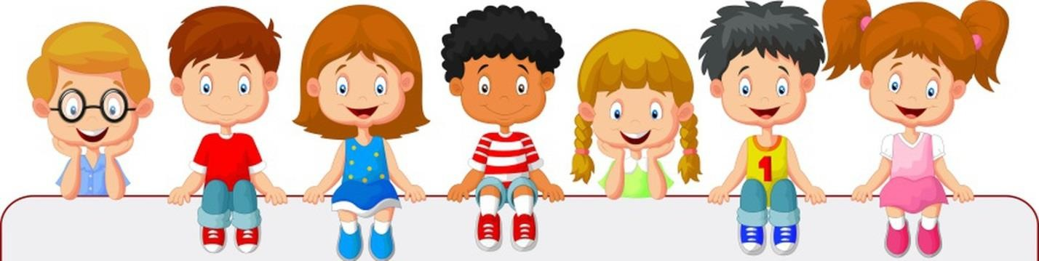

«ПЕРЕДАЧА ДВИЖЕНИЯ ПО КРУГУ»

Цель: развитие «командного чувства», развитие ответственности и вклада каждого участника в решении общих задач.
Участники садятся в круг. Один из участников группы начинает действие с воображаемым предметом так, чтобы его можно было продолжить. Сосед повторяет действие и продолжает его. Таким образом предмет обходит круг и возвращается к первому игроку. Тот называет переданный им предмет и каждый из участников называет, в свою очередь, что передавал именно он. После обсуждения упражнение повторяется еще раз.

«МАШИНА С ХАРАКТЕРОМ»
Цель: развитие «командного чувства», развитие ответственности и вклада каждого участника в решении общих задач.
Вся группа должна построить воображаемую машину. Ее детали – это только слаженные и разнообразные движения и возгласы игроков. Во время игры нельзя разговаривать. Попросите одного добровольца (игрок 1) выйти на середину круга и скажите ему: «Я хочу, чтобы сейчас ты начал выполнять какие-нибудь повторяющиеся движения. Может быть, ты хочешь попеременно вытягивать руки вверх, или поглаживать живот правой рукой, или прыгать на одной ноге.
Годится любое действие, но ты должен непрерывно повторять его.
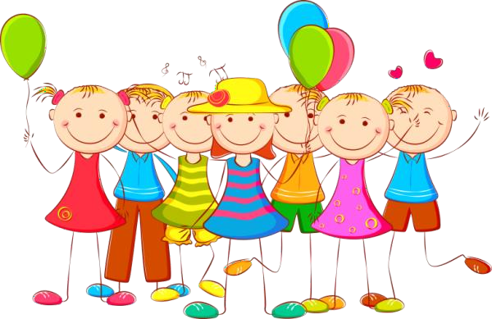
Если хочешь, можешь свои движения сопровождать возгласами».
Когда игрок 1 определится со своими действиями, он становится первой деталью машины.
Теперь следующий доброволец может стать второй деталью. Игрок 2, со своей стороны, выполняет движения, которые дополняют действие первого игрока. Если,
например, игрок 1 смотрит вверх, поглаживает себя по животу и при этом в промежутке попеременно говорит «Ах» и «Ох», то игрок 2может встать сзади и каждый раз, когда игрок 1 говорит «Ах», разводить руками, а при заключительном «Ох» один раз подпрыгивать. Он может также встать боком к игроку 1, класть ему правую руку на голову и при этом говорить «Ау», причем для своего «Ау» выбрать момент между «Ах» и «Ох». Когда движения первых добровольцев обретут достаточную скоординированность, к ним может присоединяться третий игрок. Каждый игрок должен стать новой деталью увеличивающейся машины и пытаться сделать ее более интересной и многогранной. Каждый может выбрать себе место, где он мог бы расположиться, а также придумать свое действие и возгласы.
Когда задействованы все игроки. Вы можете позволить фантастической машине полминуты работать в выбранном группой темпе. Потом

предложите, чтобы скорость работы несколько увеличилась, затем слегка замедлилась, потом начала останавливаться. конце концов машина должна развалиться.
Подвижные игры

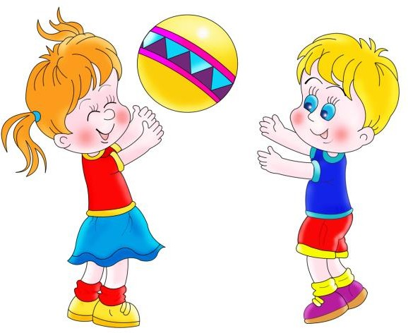
«ВОРОНЫ И ВОРОБЬИ»
Цель: развитие двигательной активности, взаимодействие в командах.
На расстоянии 1-1,5 метра чертятся две параллельные линии. От них отмеряется еще 4-5 метров, и прочерчиваются еще по линии. Первые две линии - это линии старта, вторые - «домики». Команды выстраиваются спиной друг к другу около первых линий, т.е. на расстоянии 1-1,5
метров. Команд две, одна из них называется «воробьи», а вторая - «вороны». Ведущий встает между командами и называет слова: воробьи или вороны. Если ведущий сказал: «вороны», то вороны догоняют воробьев, которые пытаются убежать за вторую линию, т.е. спрятаться в «домик». Все пойманные воробьи становятся воронами. Если ведущий говорит «воробьи», то воробьи бегут и ловят ворон. Игра может продолжаться до тех пор, пока в одной команде не останется играющих. Или игра идёт определенное количество раз, и тогда побеждает команда, в которой больше играющих.

«ПОЙМАЙ ХВОСТ ДРАКОНА»
Цель: развитие двигательной активности, взаимодействие в командах.
Ребята выстраиваются в колонну, каждый держит впередистоящего за пояс. Они изображают «дракона». Первый в колонне - это голова дракона, последний - хвост. По команде ведущего «дракон» начинает двигаться. Задача «головы» - поймать «хвост». А задача «хвоста» - убежать от
«головы». Туловище дракона не должно разрываться, т.е. играющие не имеют права отцеплять руки. После поимки «хвоста» можно выбрать новую
«голову» и новый «хвост».

“СТОЙ!”
Цель: развитие двигательной активности, взаимодействие в командах.
Игра может проводиться на площадке или в зале. Для ее проведения требуется волейбольный или резиновый мяч. Играющие становятся в круг и рассчитываются по порядку номеров. Водящий с мячом в руках стоит в центре круга. Он подбрасывает мяч высоко вверх и называет любой номер. Вызванный игрок старается поймать мяч, а остальные разбегаются в стороны. Если игрок ловит мяч, не дав ему упасть, он называет другой номер и подбрасывает мяч снова вверх. Игрок, поймавший мяч с отскоком от земли

(или пола), кричит “Стой!” Все останавливаются, а водящий пытается попасть мячом в ближайшего игрока, который старается увернуться от мяча, не сходя с места. Если водящий промахнется, то вновь бежит за мячом, а взяв в руки, снова кричит “Стой!” и старается осалить мячом ближайшего игрока. Осаленный игрок становится водящим, а игроки снова становятся в круг, и игра продолжается. После команды “Стой!” все игроки останавливаются, а пока водящий не поймал мяч, игрокам разрешается передвигаться по площадке в любом направлении.
18

“БОЙ ПЕТУХОВ”
Цель: развитие двигательной активности, взаимодействие в парах. Играющие делятся на две команды и становятся в 2 шеренги одна против другой. Между ними чертится круг диаметром 2 м. Капитаны посылают в круг по одному “петуху”. “Петухи” становятся в круг на одной ноге, другую подгибают, руки держат за спиной. По сигналу “петухи” стараются вытол- кнуть соперника плечом из круга или заставить его встать на обе ноги. Кому это удается — получает очко для своей команды. Когда все “петухи” примут участие в игре, подсчитываются очки. Выигрывает команда, получившая больше очков.

“ВЕРЕВОЧКА ПОД НОГАМИ”

Цель: развитие двигательной активности, взаимодействие в командах.

Команды стоят в колонну по одному. Стоящие впереди держат по скакалке. Против каждой команды ставится стойка на расстоянии 10—15 м. Стоящий впереди игрок после сигнала обегает стойку и возвращается к своей команде. Один конец скакалки он подает игроку, стоящему первым в колонне, а второй держит сам. Затем они бегут вдоль своей команды и проводят скакалкой под ногами игроков, которые перепрыгивают через нее. Первый игрок остается в конце команды, а второй обегает стойку, возвращается к колонне, передает один конец скакалки следующему игроку, и снова вдвоем пробегают вдоль команды и т. д. Участник, который начинал игру, получив скакалку, поднимает руки вверх. Если игрок зацепит скакалку ногами, то по- лучит штрафное очко. Выигрывает команда, которая раньше закончила игру и не имеет штрафных очков.

